- 首先登录学校的VPN
使用注意事项

1、建议使用Chrome、Firefox、Microsoft Edge、IE11、Safari等浏览器进行访问。

二、使用方式

（一）用户登录

1.在浏览器中输入https://webvpn.cup.edu.cn，进入登录页面。

2.输入统一身份认证用户名、密码登录系统（账号同上网账号）。

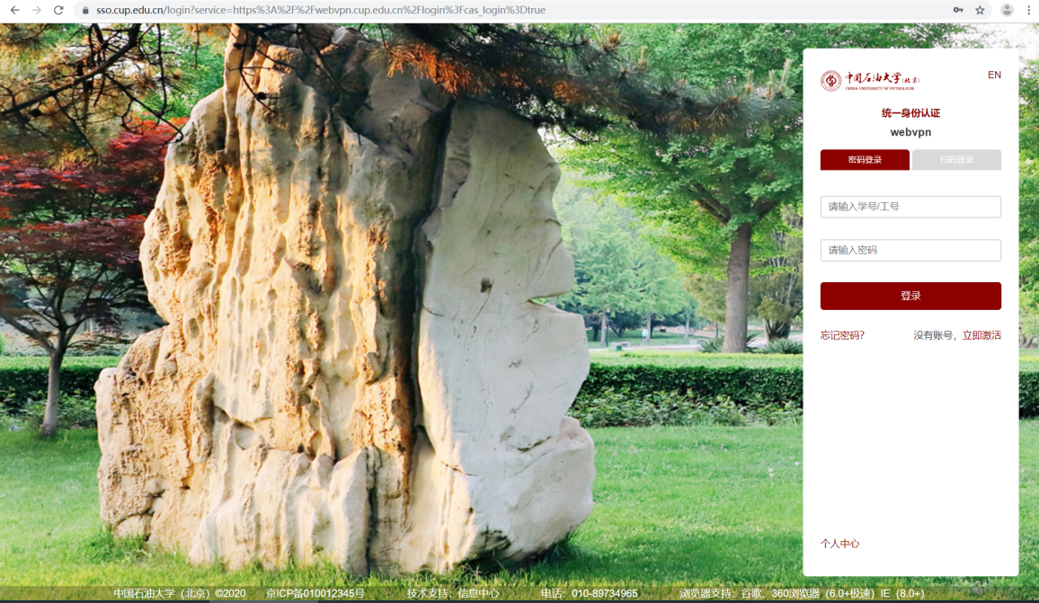
三．登录账号进入VPN界面直接域名搜索http://sct.cup.edu.cn/进入学校第二课堂平台
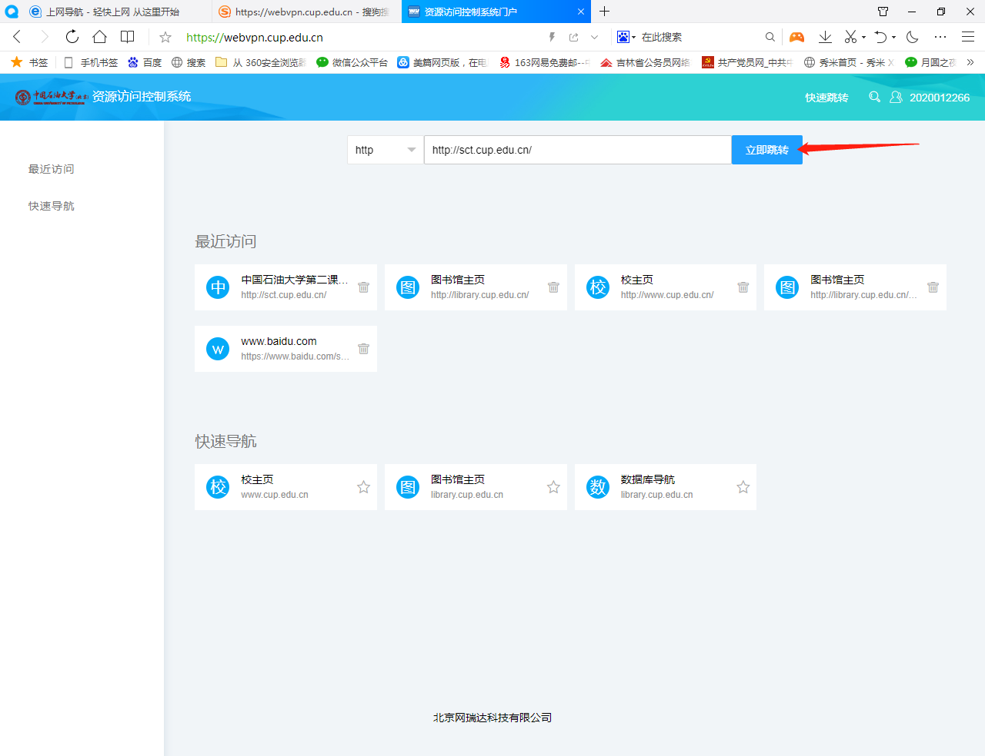

四．1.进入第二课堂后，点击学生进行登录
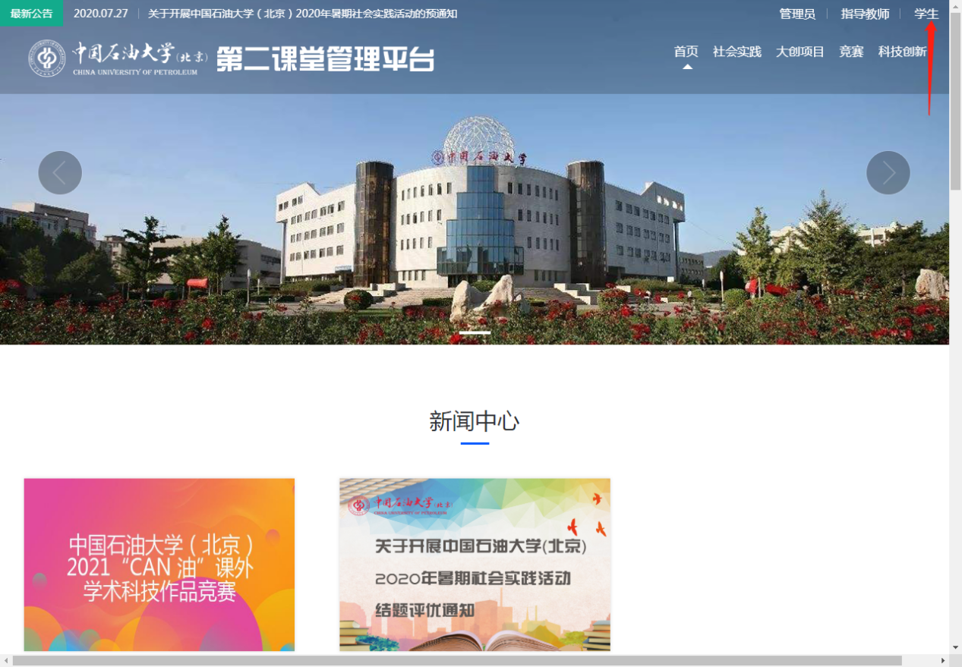

2.输入学号与密码

五．1.把页面拉到最下方，找到北京冬奥会赛会储备人才报名
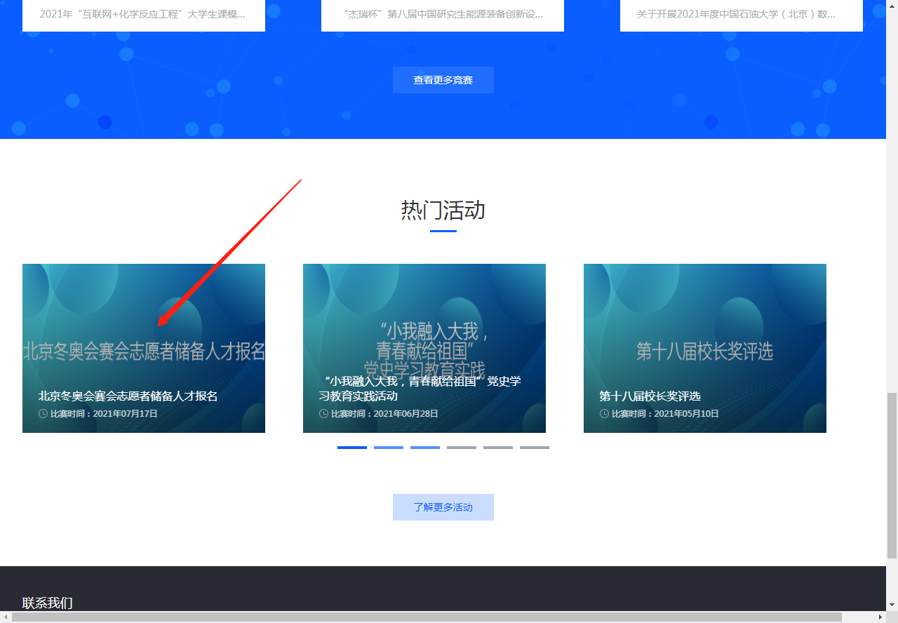
2.点击进入
六．进入页面点击我要报名即可。
